AlphaProx High Sensitivity – les premiers détecteurs inductifs au monde pour la mesure des changements de position les plus infimes
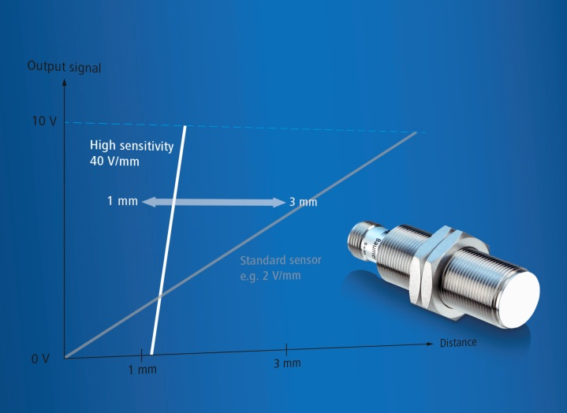
(01/10/2016) Avec les nouveaux détecteurs AlphaProx IR12 et IR18 High Sensitivity, Baumer propose une véritable nouveauté mondiale : le premier détecteur inductif standard programmable permettant de mesurer les changements de position les plus infimes. Grâce à la haute sensibilité et à la linéarité, ils sont parfaitement adaptés à la mesure de force indirecte. Dans une machine par exemple, on peut ainsi obtenir la charge à partir de la flexion d’une console métallique. Jusqu’à présent, ceci n’était possible qu’en utilisant de coûteux détecteurs à courants de Foucault ou des jauges de contrainte au montage complexe. Outre un très bon rapport qualité-prix, les détecteurs AlphaProx High Sensitivity proposent un autre avantage considérable : grâce à un procédé d’apprentissage innovant, les détecteurs se montent et se mettent en service de manière extrêmement simple et rapide. Le réglage de précision mécanique contraignant appartient donc désormais au passé.

Les détecteurs AlphaProx High Sensitivity possèdent une plage de mesure de 0,25 mm et détectent des changements de position relatifs au micromètre près, même dans des conditions difficiles. Grâce à la plage de mesure réduite, même les déviations les plus infimes entraînent une modification importante du signal de sortie et peuvent être facilement traitées avec des modules d’entrée 8 bits standard. À la demande du client, les détecteurs AlphaProx High Sensitivity peuvent également être fournis avec une plage de mesure individuelle.

Malgré la haute sensibilité de mesure, les détecteurs AlphaProx High Sensitivity se mettent en service de manière extrêmement facile et rapide grâce à l’apprentissage innovant Teach à 1 point : il suffit que le détecteur soit positionné approximativement 1 à 3 mm devant l’objet à détecter. La position est programmée par le détecteur à l’aide d’une commande d’apprentissage. Ainsi, le détecteur indique dans cette position une valeur de sortie définie (correction de décalage). Cela permet, comme avec les autres détecteurs, de régler une position initiale ou finale (0 V ou 10 V), mais aussi la position médiane (5 V). Les détecteurs sont donc parfaitement adaptés aux mesures de vibrations sur les arbres. Ils sont linéaires sur toute la plage de mesure et disposent d’une diffusion en série extrêmement faible. Cela rend donc superflu l’ajustement individuel fastidieux lors du montage de plusieurs détecteurs. Un atout supplémentaire en matière de confort et d’efficacité.

Dotés d’une construction compacte sans amplificateurs externes, les détecteurs AlphaProx High Sensitivity constituent une alternative extrêmement intéressante aux détecteurs à courants de Foucault. Sans contact et faciles à monter, ils peuvent également remplacer les jauges de contrainte, sans influence sur l’objet à mesurer. Les détecteurs peuvent être montés à différents emplacements et s’adaptent ainsi à toute conception de machine. L’apprentissage permet de corriger à tout moment un décalage, même ultérieurement.

AlphaProx de Baumer est une plate-forme flexible de détecteurs inductifs de mesure de distance dotés d’une électronique d’évaluation intégrée et d’un très bon rapport qualité-prix pour l’automatisation industrielle. Les détecteurs AlphaProx faciles à monter offrent la solution parfaite, que ce soit pour les espaces très restreints, les grandes distances, les environnements exigeants, les changements de position les plus infimes ou les mesures de haute précision.

Pour plus d'informations : www.baumer.com/alphaprox

Photo : AlphaProx High Sensitivity pour la mesure efficace et économique des changements de position les plus infimes

Nombre de caractères (avec espaces) : env. 3.650
Texte et photo à télécharger sous : www.baumer.com/press

Groupe Baumer
Le Groupe Baumer est un des leaders mondiaux dans la production de capteurs, codeurs, instruments de mesure et composants pour les appareils de traitement d’image automatisé. Baumer associe une technologie innovante et un service orienté clients à des solutions intelligentes pour l'automatisation des procédés et des lignes de fabrication et propose, à cette fin, une palette exceptionnelle de produits et de technologies. L'entreprise familiale, qui emploie quelque 2 300 collaborateurs et dispose de sites de production, de sociétés de distribution et de représentations dans 38 succursales et 19 pays, est toujours proche de ses clients. Grâce à des normes de qualité élevées partout dans le monde et une grande force d'innovation, Baumer propose à ses clients de nombreux secteurs des avantages décisifs et une plus-value considérable. Pour plus d'informations, consultez notre site Internet www.baumer.com.

Contact presse:  Andrea Memminger-Wäsch  Senior Marketing Manager Sensor Solutions  Baumer Electric AG  Phone +41 (0)52 728 17 60  Fax +41 (0)52 728 17 27  Amemminger-waesch@baumer.com  www.baumer.com | Contact entreprise Suisse:  Baumer Electric AG  Tél. +41 52728 11 22  Fax +41 52728 11 44  sales.ch@baumer.com  www.baumer.com | Contact entreprise France:  Baumer SAS  Tél. +33 450 39 24 66  Fax +33 450 39 23 02  sales.fr@baumer.com  www.baumer.com

